今天学习的内容

chengtao@tedu.cn 我的邮件

1:复习昨天的内容

2:作业

3:HTML5的新特性之二-视频/音频

Flash绘图(AS/Flex) ==> Canvas/SVG

Flash动画 ==> 定时器+Canvas

Flash视频/音频 ==> VIDEO/AUDIO

Flash客户端存储 ==> WebStorage

4:HTM5新特性--视频和音频

h5提供一个新标签用于播放视频

<video src="res/birds.mp4"></video>

<video>

<source src=" res/birds.mp4"></source>

<source src=" res/birds.avi"></source>

<source src=" res/birds.ogg"></source>

</video>

它本身是一个300*150的inline-block元素

**成员属性**

autoplay:false 是否自动播放

controls:false 是否显示播放控件

loop:false 是否循环播放

muted:false 是否静音

poster:"" 在播放第一帧之前显示的海报

preload: 视频的预加载策略

auto 预加载视频的元数据以及缓冲一定时长

metadata 预加载视频的元数据(时长，第一帧内容)

none 不预加载任何数据

===js对象属性===

currentTime: 当前播放时间

duration: 总时长

paused:true 当前视频是否处理暂停状态

volume:1 音量

playbackRate:1 播放速度

====js对象方法===

play() 播放视频

pause() 暂停播放

====js事件===

onplay: 当前视频开始播放时触发事件

onpause: 当前视频暂停触发事件

练习1:不使用video 自带的constrols自定义播放/ 暂停按钮

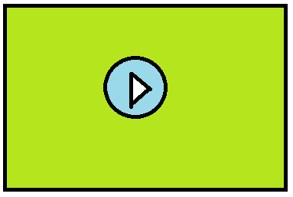

鼠标移出视频区域，隐藏按钮,鼠标移入，显示按钮

练习2：不论何种原因，只要视频暂停，就隐藏广告

5:HTM5新特性--音频

H5提供了一个新标签用于播音频

<audio src="res/m.mp3">您的浏览器不支持音频播放</audio>

<audio>

<source src="res/m.mp3"></source>

<source src="res/m.wav"></source>

您的浏览器不支持音频播放

</audio>

它默认300*30的inline-block元素;若没有controls属性，则display:none

**成员属性**

autoplay:false 是否自动播放

controls:false 是否显示播放控件

loop:false 是否循环播放

muted:false 是否静音

preload: 视频的预加载策略

auto 预加载视频的元数据以及缓冲一定时长

metadata 预加载视频的元数据(时长)

none 不预加载任何数据

===js对象属性===

currentTime: 当前播放时间

duration: 总时长

paused:true 当前视频是否处理暂停状态

volume:1 音量

playbackRate:1 播放速度

====js对象方法===

play() 播放音频

pause() 暂停播放

====js事件===

onplay: 当前音频开始播放时触发事件

onpause: 当前音频暂停触发事件

练习:使用复选框控制网页背景音乐

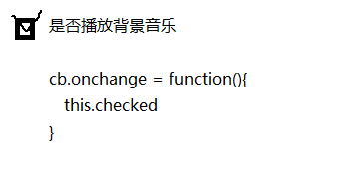

6:HTML5的新特性之三canvas绘图--重点&难点

网页中可用绘图技术 ：走势图，统计图，网页游戏，地图应用都要使用绘图技术，有三种绘图技术可以选择.

(1)SVG 绘图:2D矢量图技术,2000出现，后纳入H5标准

(2)Canvas绘图:2D位图技术,H5提出绘图技术

(3)WebGL绘图:3D绘图技术，尚未纳入H5标准

|  |
| --- |
| Canvas绘图难点二个  1:坐标系  2:单词比较多 |

7:H5新特性-Canvas绘图

canvas:画布，是H5提供2D绘图技术

<canvas width="500" height="400">

</canvas>

canvas标签在浏览器默认300*150的inline-block.

画布宽度和高度只能使用html5属性来赋值，不能用css样式赋值.

每个画布上有且只有一个"画笔"对象.

var ctx = canvas.getContext("2d");

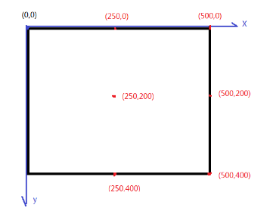

(1)使用canvas绘制矩形

矩形的定位点在自己左上角

ctx.lineWidth 描边宽度

ctx.fillStyle 填充样式(颜色)

ctx.strokeStyle 描边样式(颜色)

ctx.fillRect(x,y,w,h) 填充一个矩形

ctx.strokeRect(x,y,w,h) 描边一个矩形

ctx.clearRect(x,y,w,h) 清除一个矩形范围内所有绘图

练习:

在画布的左上角填充一个100*80矩形

在画布的右上角填充一个100*80矩形

在画布的左下角填充一个100*80矩形

在画布的右下角填充一个100*80矩形

在画布的居中填充一个100*80矩形

练习:

在画布上描边一个可以左右移动的 100*80矩形

提示:使用定时器,先清除画布上己有内容,再重新绘制一个(x不停增加)

在画布上描边一个可以上下移动的 100*80矩形(y 不停增加)

在画布上描边一个可以对角线90度方向移动的 100*80矩形(x y 不停增加)

8:H5新特性-Canvas绘制文本

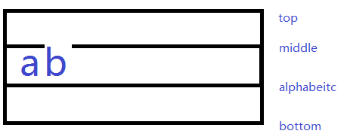

一段文字的定位在其文本的***基线***的起点

ctx.textBaseline = "alphabetic"; 文本的基线

ctx.font = "12px sans-serif" 文本大小和字体

ctx.fillText(str,x,y) 填充文本

ctx.strokeText(str,x,y) 描边一段文本

ctx.measureText(str) 测量文本返回一个对象{width}

练习:

在画布左上角描边一段黑色的文本: Tarena

在画布左下角描边一段黑色的文本: Tarena

在画布右上角描边一段黑色的文本: Tarena

在画布右下角描边一段黑色的文本: Tarena

在画布居中角描边一段黑色的文本: Tarena

在画布左上角描边一段黑色的文本: Tarena 左右移动

x学子商城产品列表